Ficha Técnica: Computador del Empleado

ÍTEM | CANTIDAD | COMPONENTE | CARACTERISTICA
1 | 1 | Torre de computador básica  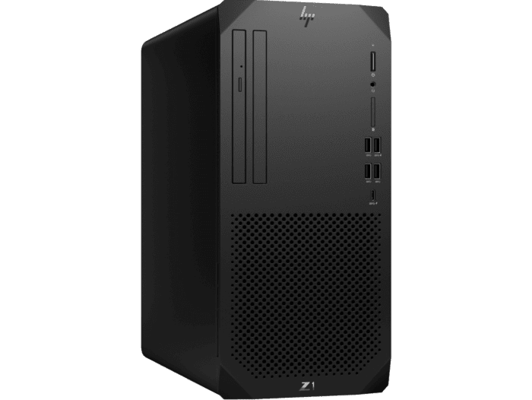 | - Procesador Intel® Core™ i7 de 14.ª generación  - Windows 11 Pro  - SSD PCIe® NVMe™ de 1 TB  - 16 GB  - NVIDIA® T400
2 | 1 | Monitor LED 19" HD 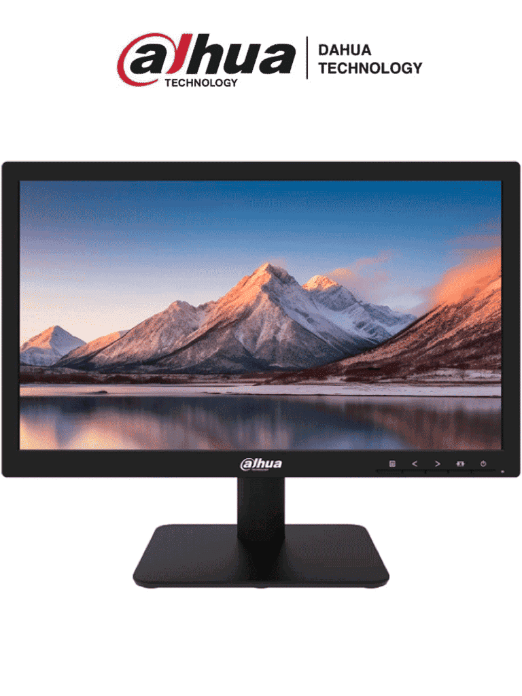 | - Con entrada HDMI y VGA  - tiempo de respuesta de 5ms  - bajo consumo de energía
3 | 1 | Teclado alámbrico básico 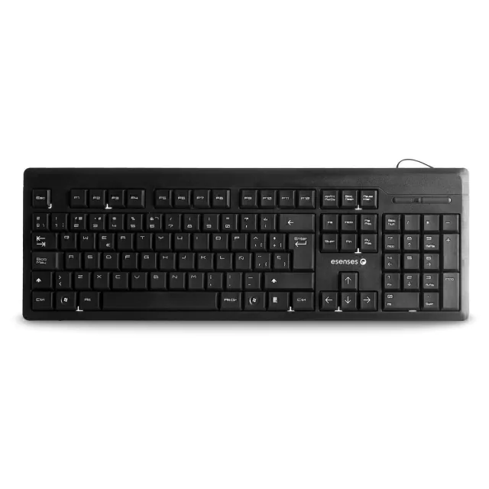 | - Teclas: 105 Keys,  - Conexión: USB, fácil de conectar y usar  - Dimensiones: 442 x 142 x 25 mm  - Peso Neto: 377g
4 | 1 | Mouse alámbrico óptico estándar 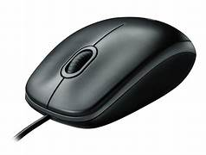 | - DPI (mín./máx.): 1000±
5 | 1 | Fuente de alimentación de 400 W 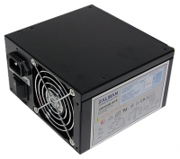 | - Potencia: 400 W  - Estándar: ATX12V 1.3  - PFC: activo  - Sistema de refrigeración: 1 ventilador

Especificaciones Técnicas
ÍTEM | CANTIDAD | COMPONENTE | CARACTERISTICA
1 | --- | Procesador Core i7-11700K 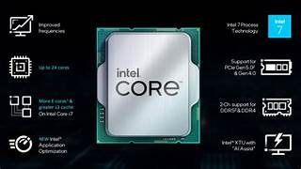 | - Modelo: Core i7-11700K  - 8 núcleos  - Frecuencia: 6Hz  - Cache: 16 MB
2 | 1 | Memoria RAM 8 GB DDR4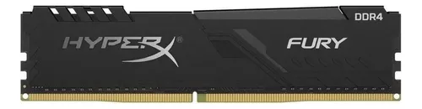 | - Memoria Dinámica  - Es Síncrona, por tanto funciona a una frecuencia. Esta puede ser de 1600 a 3200MHz efectivos, que significa un incremento respecto a la de la DDR3 (entre 800 y 2400MHz).  - Voltaje: 1.2V  - Menor consumo  - 128 GB
3 | 1 | Disco duro SSD 256 GB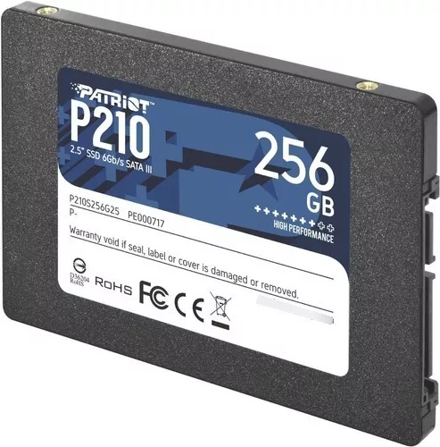 | - más rápido y eficiente  - 256 gigabytes.
4 | 1 | Sistema operativo Windows 10 Home | - Interfaz de usuario moderna  - Más seguridad  - Mejora en el rendimiento
5 | --- | Puertos: USB 3.0 (2), HDMI (1), Ethernet
6 | --- | Conectividad: Wi-Fi básico y Bluetooth 4.0

Especificaciones Adicionales
ÍTEM | CANTIDAD | COMPONENTE
11 | 1 | Software de ofimática básico (LibreOffice o Microsoft Office)
12 | 1 | Voltaje de alimentación 110 V
13 | --- | Cables de poder incluidos
14 | --- | Cables de conexión con el monitor
15 | --- | Compatible con Windows 10 y software estándar de oficina
16 | --- | Manual del equipo físico o digital

Garantía
ÍTEM | CANTIDAD | CARACTERÍSTICA
1 | 1 año | Garantía limitada para el equipo y sus componentes (fabricante)

Ficha Técnica: Computador del Administrador
ÍTEM | CANTIDAD | COMPONENTE
1 | 1 | Torre de computador intermedia
2 | 1 | Monitor LED 22" Full HD
3 | 1 | Teclado ergonómico alámbrico
4 | 1 | Mouse óptico con botones programables
5 | 1 | Fuente de alimentación de 500 W

Especificaciones Técnicas
ÍTEM | CANTIDAD | COMPONENTE
1 | --- | Procesador AMD Ryzen 5 5600G
2 | 1 | Memoria RAM 16 GB DDR4
3 | 1 | Disco duro SSD 512 GB
4 | 1 | Sistema operativo Windows 10 Pro
5 | --- | Puertos: USB 3.0 (4), HDMI (1), VGA (1)
6 | --- | Conectividad: Wi-Fi 5 y Bluetooth 5.0

Especificaciones Adicionales
ÍTEM | CANTIDAD | COMPONENTE
11 | 1 | Software de gestión administrativa (ej. QuickBooks o Siigo)
12 | 1 | Voltaje de alimentación 110 V
13 | --- | Cables de poder incluidos
14 | --- | Cables HDMI y de red Ethernet incluidos
15 | --- | Compatible con Windows 10 Pro y software especializado de gestión
16 | --- | Manual del equipo físico o digital

Garantía
ÍTEM | CANTIDAD | CARACTERÍSTICA
1 | 1 año | Garantía extendida para hardware y software (opcional)

